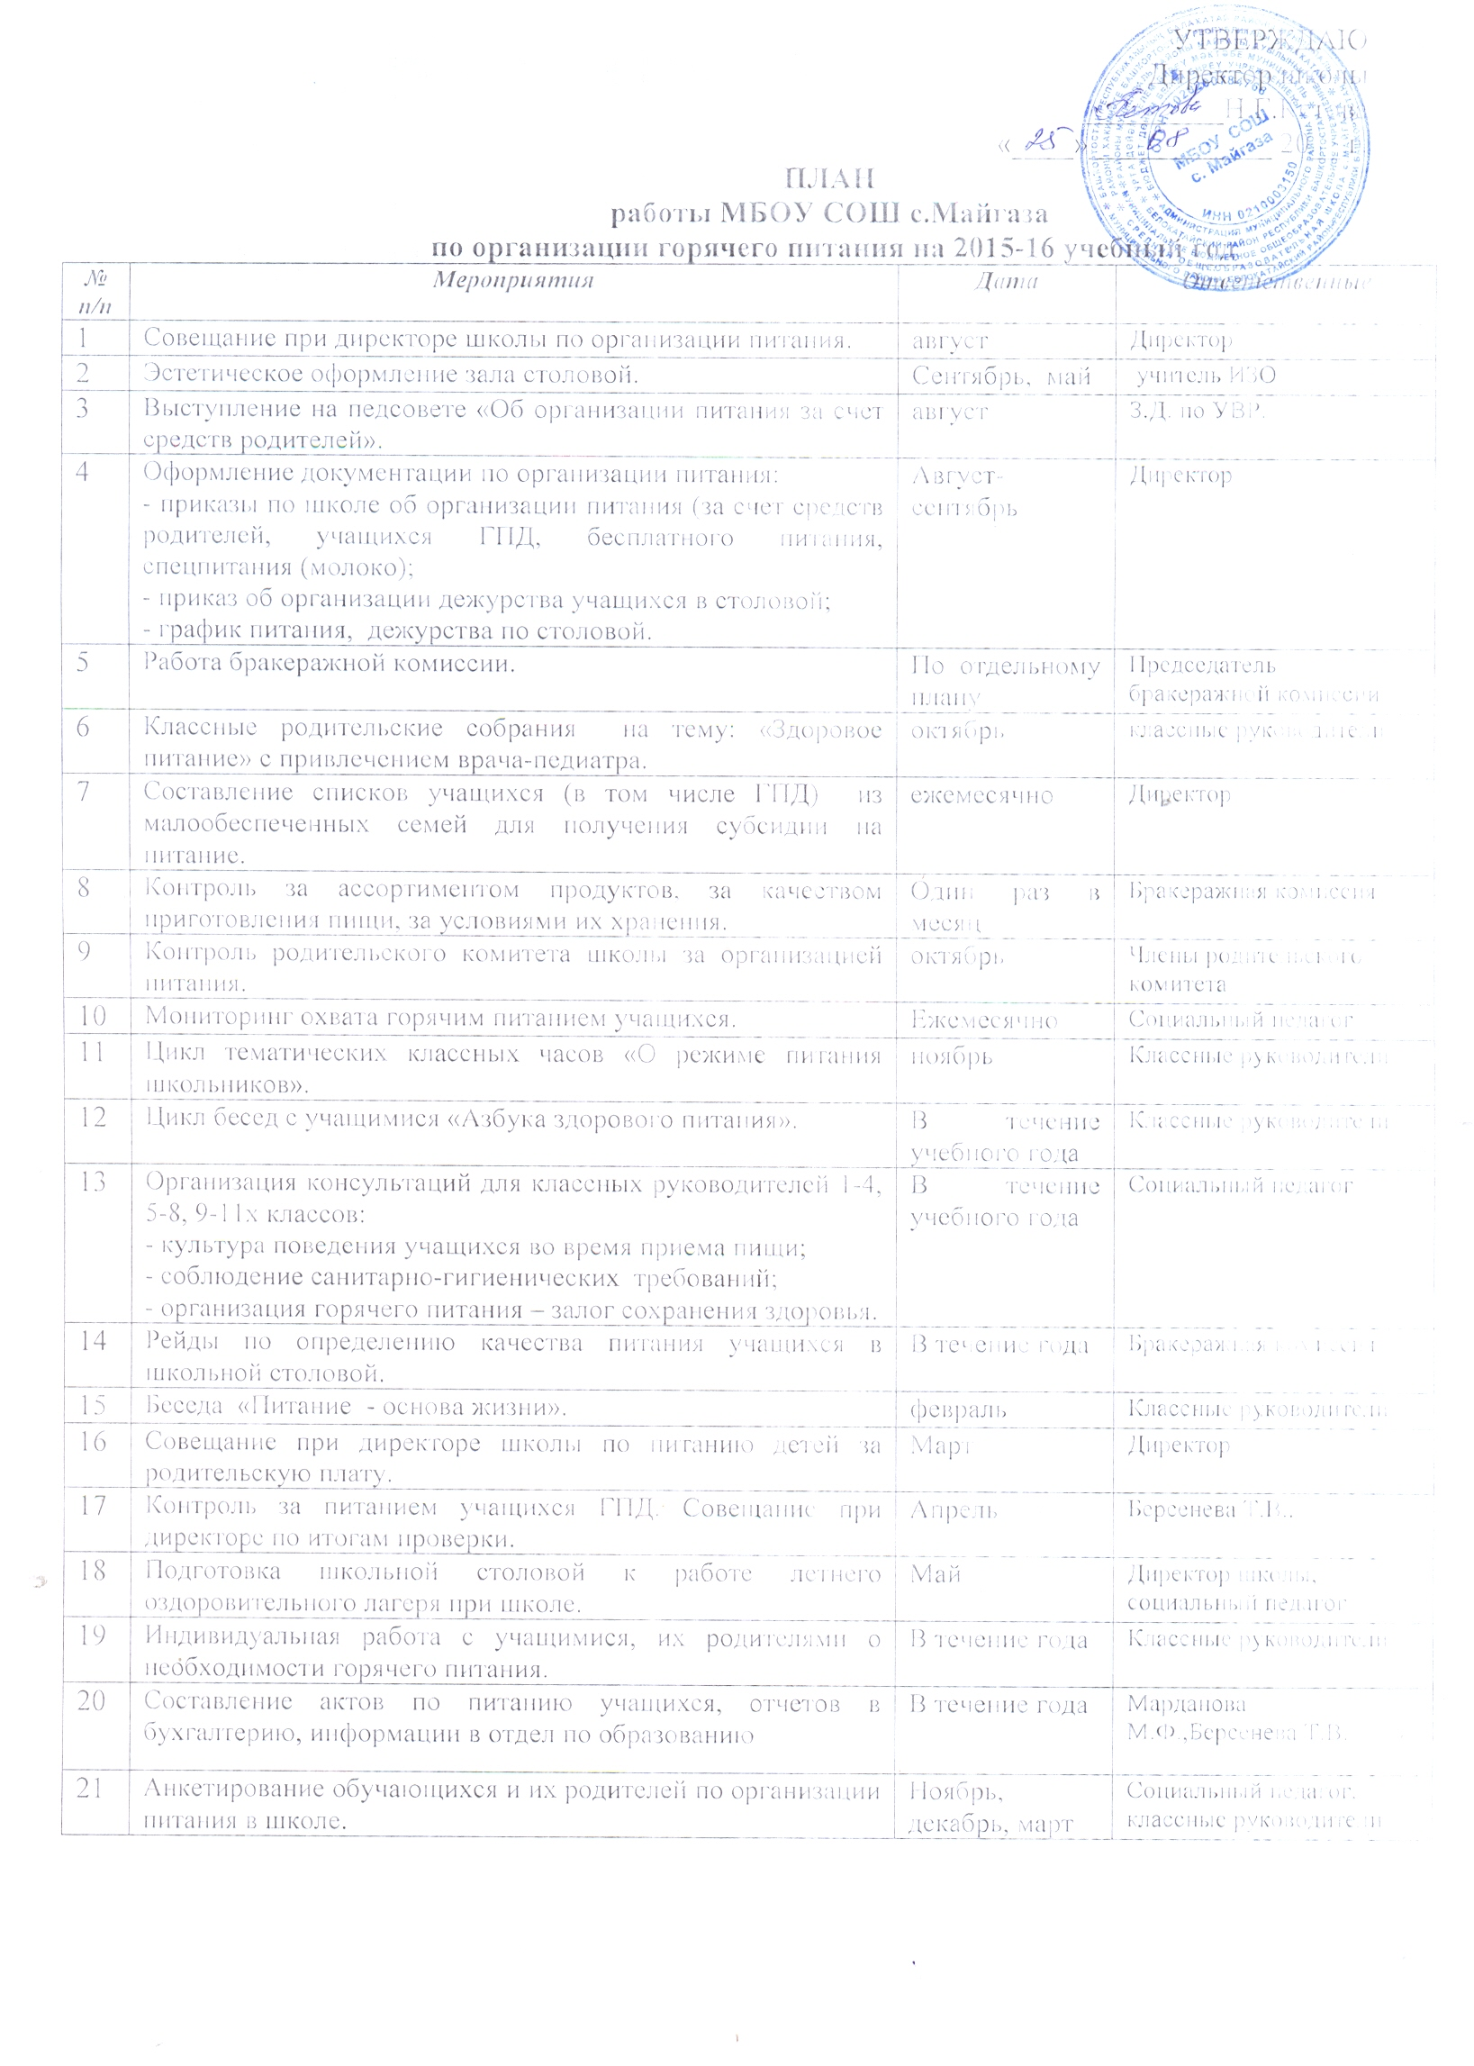УТВЕРЖДАЮ
Директор школы
_________Н.Г.Кетова
«____»____________ 20__ г.
ПЛАН
работы МБОУ СОШ с.Майгаза
по организации горячего питания на 2015-16 учебный год
№ п/п | Мероприятия | Дата | Ответственные
1 | Совещание при директоре школы по организации питания. | август | Директор
2 | Эстетическое оформление зала столовой. | Сентябрь, май | учитель ИЗО
3 | Выступление на педсовете «Об организации питания за счет средств родителей». | август | З.Д. по УВР.
4 | Оформление документации по организации питания:  - приказы по школе об организации питания (за счет средств родителей, учащихся ГПД, бесплатного питания, спецпитания (молоко);  - приказ об организации дежурства учащихся в столовой;  - график питания, дежурства по столовой. | Август-сентябрь | Директор
5 | Работа бракеражной комиссии. | По отдельному плану | Председатель бракеражной комиссии
6 | Классные родительские собрания на тему: «Здоровое питание» с привлечением врача-педиатра. | октябрь | классные руководители
7 | Составление списков учащихся (в том числе ГПД) из малообеспеченных семей для получения субсидии на питание. | ежемесячно | Директор
8 | Контроль за ассортиментом продуктов, за качеством приготовления пищи, за условиями их хранения. | Один раз в месяц | Бракеражная комиссия
9 | Контроль родительского комитета школы за организацией питания. | октябрь | Члены родительского комитета
10 | Мониторинг охвата горячим питанием учащихся. | Ежемесячно | Социальный педагог
11 | Цикл тематических классных часов «О режиме питания школьников». | ноябрь | Классные руководители
12 | Цикл бесед с учащимися «Азбука здорового питания». | В течение учебного года | Классные руководители
13 | Организация консультаций для классных руководителей 1-4, 5-8, 9-11х классов:  - культура поведения учащихся во время приема пищи;  - соблюдение санитарно-гигиенических требований;  - организация горячего питания – залог сохранения здоровья. | В течение учебного года | Социальный педагог
14 | Рейды по определению качества питания учащихся в школьной столовой. | В течение года | Бракеражная комиссия
15 | Беседа «Питание - основа жизни». | февраль | Классные руководители
16 | Совещание при директоре школы по питанию детей за родительскую плату. | Март | Директор
17 | Контроль за питанием учащихся ГПД. Совещание при директоре по итогам проверки. | Апрель | Берсенева Т.В..
18 | Подготовка школьной столовой к работе летнего оздоровительного лагеря при школе. | Май | Директор школы, социальный педагог
19 | Индивидуальная работа с учащимися, их родителями о необходимости горячего питания. | В течение года | Классные руководители
20 | Составление актов по питанию учащихся, отчетов в бухгалтерию, информации в отдел по образованию | В течение года | Марданова М.Ф.,Берсенева Т.В.
21 | Анкетирование обучающихся и их родителей по организации питания в школе. | Ноябрь, декабрь, март | Социальный педагог, классные руководители

